**2017化学实验**

1.D 2. B 3.B 4.C 5.D 6.C 7. B 8. C 9.A 10.D 11.B 12.A 13.B 14.B 15.B 16.B 17.B

1. 下列有关实验装置进行的相应实验，能达到实验目的的是

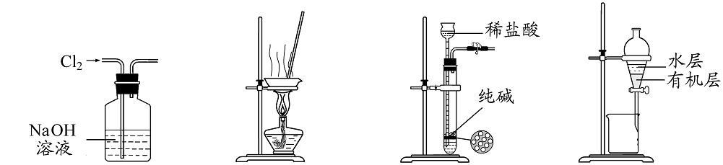

图1 图2 图3 图4

A.用图1所示装置除去Cl2中含有的少量HCl

B.用图2所示装置蒸干NH4Cl饱和溶液制备NH4Cl晶体

C.用图3所示装置制取少量纯净的CO2气体

D.用图4所示装置分离CCl4萃取碘水后已分层的有机层和水层

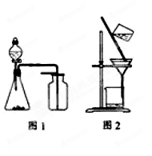**2.**下列有关实验原理或操作正确的是

A．选择合适的试剂，用图1所示装置可分别制取少量

B．制备乙酸乙酯时，向乙醇中缓慢加入浓硫酸和冰醋酸

C．洗涤沉淀时（见图2），向漏斗中加适量水，搅拌并滤干

D．用广泛试纸测得0.10mol·LNH4Cl溶液的

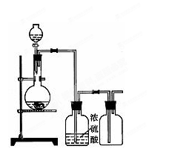3.可用下图装置制取（必要时可加热）、净化、收集的气体是

A．铜和稀硝酸制一氧化氮

B．氯化钠与浓硫酸制氯化氢

C．锌和稀硫酸制氢气

D．硫化亚铁与稀硫酸制硫化氢

4.下列装置或操作能达到实验目的的是

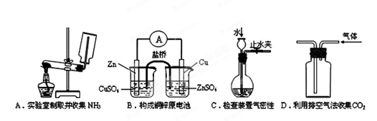

5. 下列实验操作正确的是

A．可用氨水除去试管内壁上的银镜

B．硅酸钠溶液应保存在带玻璃塞的试剂瓶中

C．将三氯化铁溶液蒸干，可制得无水三氯化铁

D．锌与稀硫酸反应时，要加大反应速率可滴加少量硫酸铜

6．下列实验“操作和现象”与“结论”对应关系正确的是

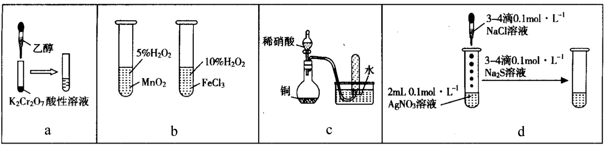

A．a图，滴加乙醇，试管中橙色溶液变为绿色，乙醇发生取代反应生成乙酸

B．b图，右边试管中产生气泡迅速，说明氯化铁的催化效果比二氧化锰好

C．c图，根据试管中收集到无色气体，不能验证铜与稀硝酸的反应产物是NO

D．d图，试管中先有白色沉淀、后有黑色沉淀生成，能确定Ksp(AgCl)>Ksp(Ag2S)

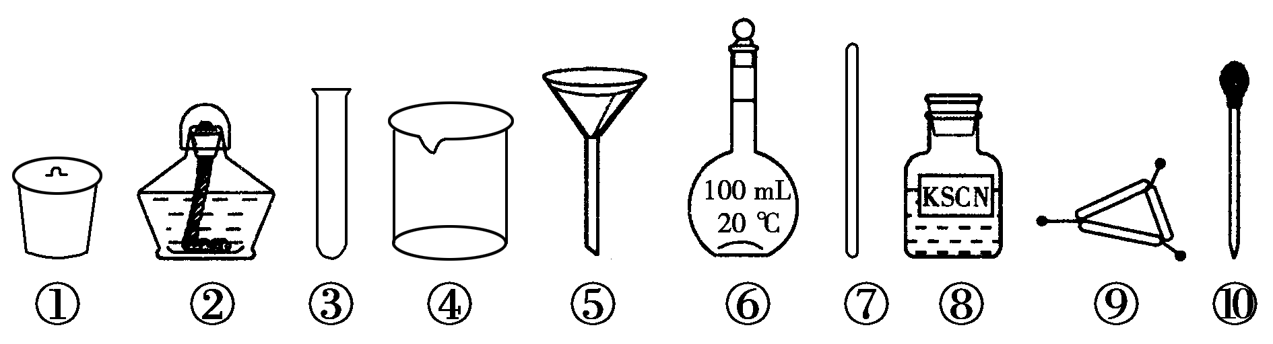7．茶叶中铁元素的检验可经过以下四个步骤完成，各步骤中选用的实验用品不能都用到的是。

A．将茶叶灼烧灰化，选用①、②和⑨

B．用浓硝酸溶解茶叶灰并加蒸馏水稀释，选用④、⑥和⑦

C．过滤得到滤液，选用④、⑤和⑦

D．检验滤液中的Fe3＋ ，选用③、⑧和⑩

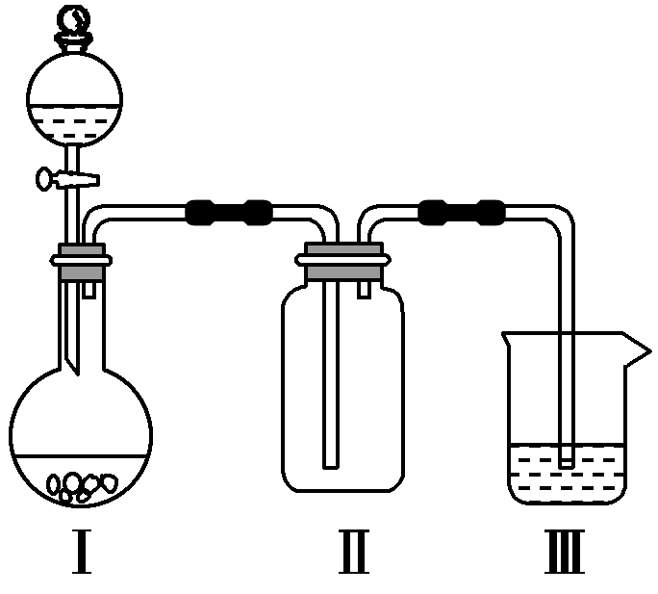8．实验室中某些气体的制取、收集、尾气处理(或性质实验)装置如图所示，用此装置和下表中提供的物质完成相关实验，合理的选项是

|  |  |  |  |
| --- | --- | --- | --- |
| 选项 | Ⅰ中的物质 | Ⅱ中收集的气体 | Ⅲ中的物质 |
| A | Cu和浓硝酸 | NO | NaOH溶液 |
| B | 浓盐酸和MnO2 | Cl2 | NaOH溶液 |
| C | 碳酸钙和盐酸 | CO2 | 澄清石灰水 |
| D | 浓氨水和CaO | NH3 | 酚酞溶液 |

9．用下列实验装置进行相应实验，能达到实验目的的是

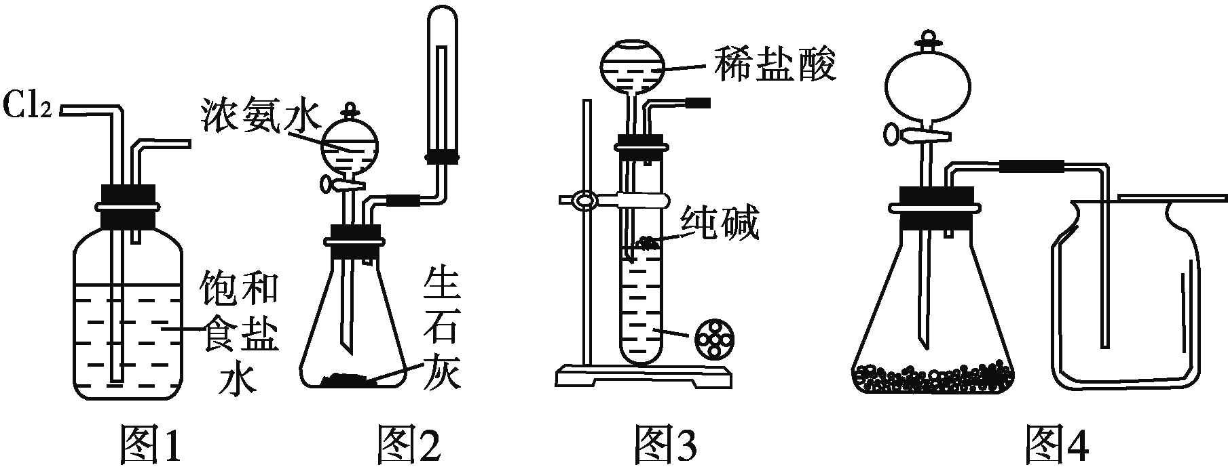

A．用图1所示装置除去Cl2中含有的少量HCl

B．用图2所示装置制取少量氨气

C．用图3所示装置制取少量纯净的CO2气体

D．选择合适的试剂，用图4所示装置可分别制取少量CO2、NO和O2

10．下列实验的设计可行的是

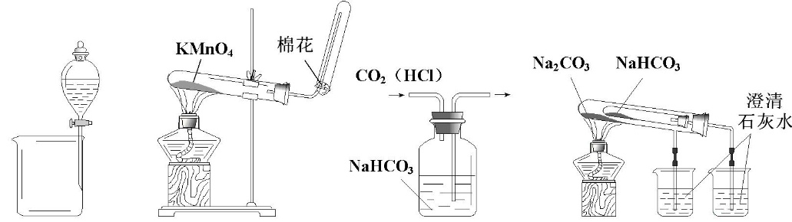

① ② ③ ④

A．用装置①（省去带铁圈的铁架台未画出）分离碘酒中的碘和酒精

B．装置②用于实验室制取氧气

C．用装置③除去CO2气体中混有的HCl杂质

D．使用装置④比较Na2CO3、NaHCO3的热稳定性

11．关于下列各实验装置[的](http://gk.canpoint.cn/)叙述中，正确[的](http://gk.canpoint.cn/)是

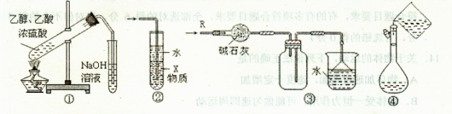

A．装置①制备乙酸乙酯

B．装置②中X若为CCl4，可用于吸收NH3或HCl，并防止倒吸

C．装置③可用于干燥、收集Cl2，并吸收多余[的](http://gk.canpoint.cn/" \o "全品高考网)Cl2

D．装置④配制一定物质[的](http://gk.canpoint.cn/" \o "全品高考网)量浓度[的](http://gk.canpoint.cn/)溶液时转移液体

12．下列实验操作正确[的](http://gk.canpoint.cn/)是

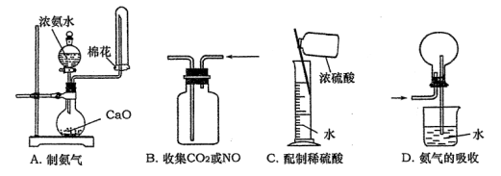

13.为了除去KCl固体中少量MgSO4和CaCl2杂质，须进行下列六项操作，正确的次序

是①加水溶解；②加热蒸发得到晶体；③加入过量BaCl2溶液；④加入过量盐酸；⑤加入过量K2CO3； ⑥过滤；⑦加入过量KOH。

A①⑦⑤③⑥④②　 B①⑦③⑤⑥④②　 C①③④⑥⑦⑤②　 D①⑤⑦③⑥④②

14.下列实验现象预测正确的是

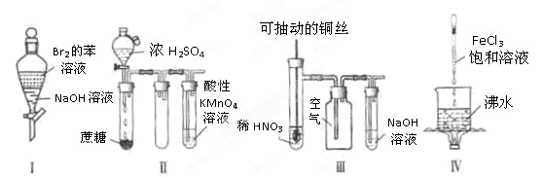

A．实验I：振荡后静置，上层溶液颜色保持不变

B．实验II：酸性KMnO4溶液中出现气泡，且颜色逐渐褪去

C．实验III：微热稀HNO3片刻，溶液中有气泡产生，广口瓶内保持无色

D．实验IV：继续煮沸溶液至有红褐色沉淀生成，停止加热即得氢氧化铁胶体

**15.**下列有关实验原理或操作正确的是

A．选择合适的试剂，用图1所示装置可分别制取少量

B．制备乙酸乙酯时，向乙醇中缓慢加入浓硫酸和冰醋酸

C．洗涤沉淀时（见图2），向漏斗中加适量水，搅拌并滤干

D．用广泛试纸测得0.10mol·LNH4Cl溶液的

16．下列实验操作与预期实验目的或所得实验结论一致的是

|  |  |  |
| --- | --- | --- |
| 选项 | 实验操作 | 实验目的或结论 |
| A | 某钾盐溶于盐酸，产生能使澄清石灰水变浑浊的无色无味气体 | 说明该钾盐是 |
| B | 向含有少量的溶液中加入足量粉末，搅拌一段时间后过滤 | 除去溶液中少量 |
| C | 常温下，向饱和溶液中加少量粉末，过滤，向洗净的沉淀中加稀盐酸，有气泡产生 | 说明常温下 |
| D | 与浓硫酸170℃共热，制得的气体通人酸性溶液 | 检验制得气体是否为乙烯 |

17．下列实验能达到预期目的的是

|  |  |  |
| --- | --- | --- |
| 编号 | 实验内容 | 实验目的 |
| A | 取两只试管，分别加入4 mL 0.01 mol/L KMnO4酸性溶液，然后向一只试管中加入0.1 mol/L H2C2O4溶液2 mL，向另一只试管中加入0.1 mol/L H2C2O4溶液4 mL，记录褪色时间 | 证明草酸浓度越大，反应速率越快 |
| B | 向含有酚酞的Na2CO3溶液中加入少量BaC12固体，溶液红色变浅 | 证明Na2CO3溶液中存在水解平衡 |
| C | 向10mL 0.2 mol/L NaOH溶液中滴入2滴0.1 mol/L MgCl2溶液，产生白色沉淀后，再滴加2滴0.1 mol/LFeCl3溶液，又生成红褐色沉淀 | 证明在相同温度下的Ksp： Mg(OH)2 ＞Fe(OH)3 |
| D | 测定相同条件等物质的量浓度的NaHSO3溶液与Na2CO3溶液的pH，后者较大 | 证明非金属性S＞C |

18．实验室常见的几种气体发生装置如图A、B、C所示：

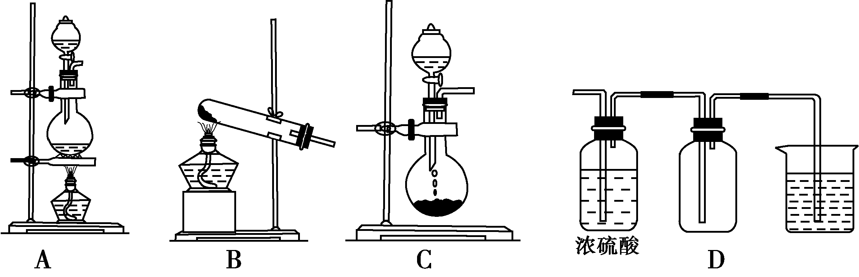

（1）实验室可以用B或C装置制取氨气，如果用C装置，通常使用的药品是____________

（2）气体的性质是选择气体收集方法的主要依据。

①下列气体的性质与收集方法无关的是___________________(填序号，下同)。

A密度　 B颜色　 C溶解性　 D热稳定性　 E是否与氧气反应

②下图是某学生设计的收集气体的几种装置，其中不可行的是________。

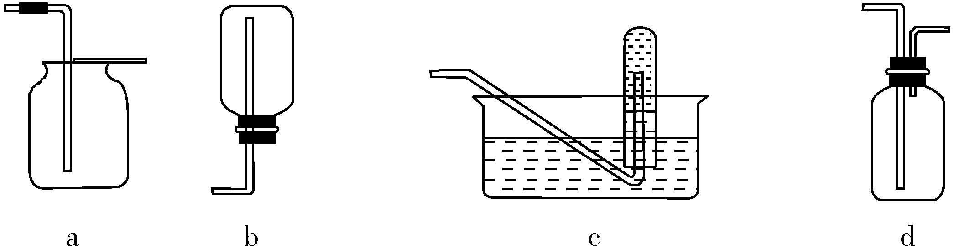

（3）若用A装置与D装置相连制取收集X气体，则X可能是下列气体中的___________；

A CO2　 B NO　 C Cl2 　D H2

其中在D装置中连接小烧杯的目的是__________________________________________。

18.（1）浓氨水和生石灰（和碱石灰、氢氧化钠）

（2）①B D ②b c （3）C 吸收尾气，防止污染环境

19．某同学通过查询资料知道，一定浓度的硝酸与Mg反应时，可同时得到NO2、NO、N2三种气体。该同学欲用下列仪器组装装置来直接验证有NO2、NO生成并制取氮化镁。(假设实验中每步转化均是完全的)

查阅文献得知：①NO2沸点为21.1 ℃、熔点为－11 ℃，NO沸点为－151 ℃、熔点为－164 ℃；

②镁也能与CO2反应；

③氮化镁遇水剧烈水解生成Mg(OH)2和氨气。

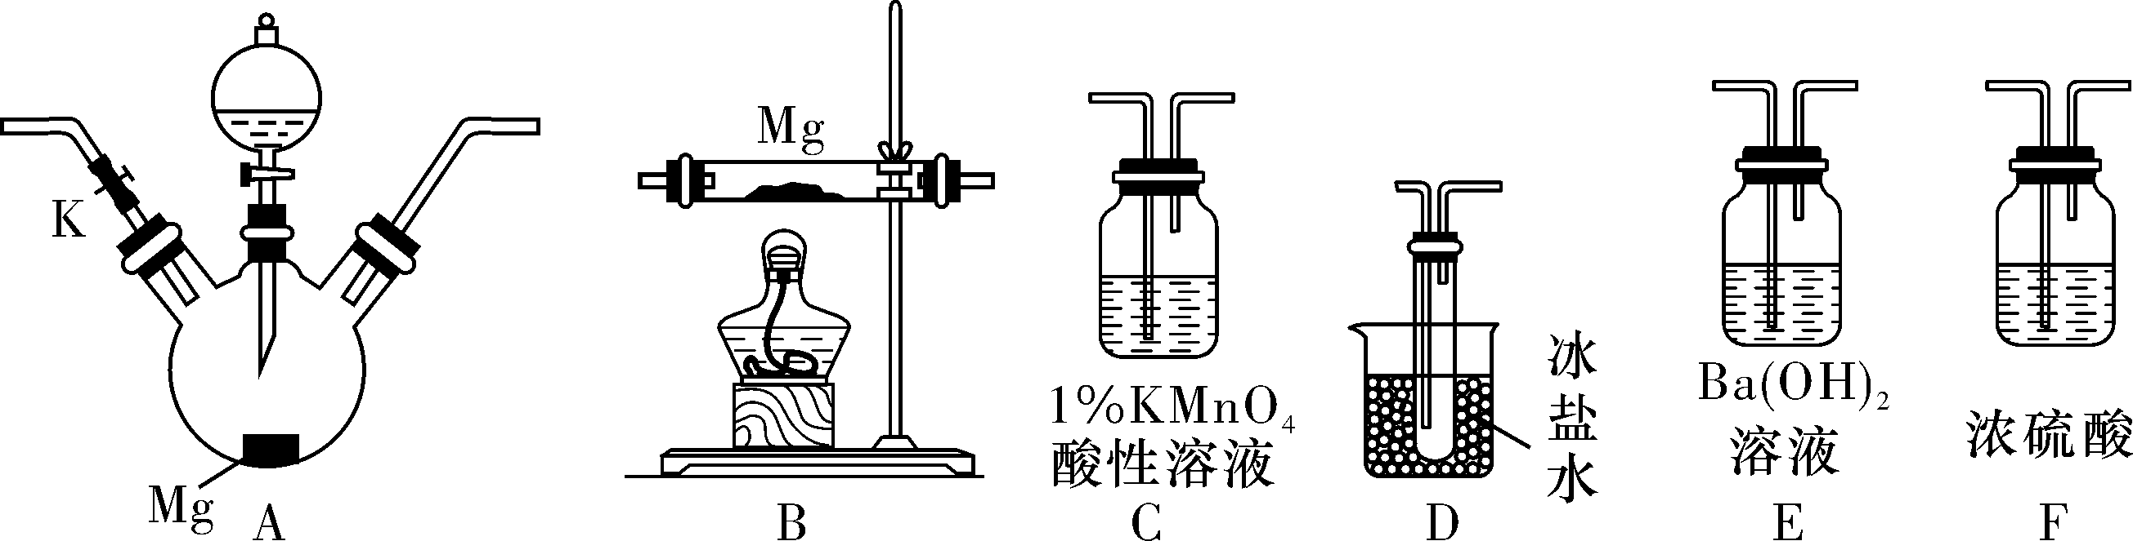

(1)实验中先打开开关K，通过导管向装置内通入CO2气体以排出装置内的空气，停止通入CO2的标志是________________________________________________。

(2)为实现上述实验目的，所选用的仪器的正确连接方式是：A→______________________→E，确定还原产物中有NO2的现象是______________________________________，实验中要多次使用装置F，第二次使用F的目的是____________________________________________。

(3)实验过程中，发现在D中产生预期现象的同时，C中溶液颜色慢慢褪去，试写出C中反应的离子方程式_______________________________________________________________。

(4)该同学在A中开始反应时，马上点燃B处的酒精灯，实验结束后通过测试发现B处的产品纯度不高，原因是_____________________________________________________________。

(5)设计一种实验方案，验证镁与硝酸反应时确实有氮气生成_________________________

_______________________________________________________________________________。

19. (1) E中出现白色沉淀 (2) D→C→F→B→F A中有红棕色气体产生(或D中出现有色液体) 防止水蒸气进入B导致氮化镁水解反应

(3) 5NO＋4H＋＋3MnO===3Mn2＋＋5NO＋2H2O

(4) 装置中充满CO2，而加热时CO2也能与Mg反应

(5) 取少量B中反应后的固体放入试管中，再向试管中滴加适量的水并将湿润的红色石蕊试纸靠近试管口处，试纸变蓝

20. 氯气与金属锡在加热时反应可以用来制备SnCl4 。已知：四氯化锡是无色液体，熔点-33 ℃，沸点114 ℃。SnCl4 极易水解，在潮湿的空气中发烟。实验室可以通过下图装置制备少量SnCl4 (夹持装学科网(www.zxxk.com)--教育资源门户，提供试卷、教案、课件、论文、素材及各类教学资源下载，还有大量而丰富的教学相关资讯！置略)。

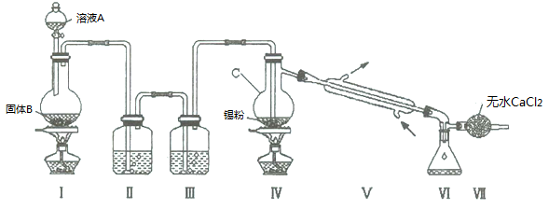

(1)仪器C的名称为 ；

(2)装置Ⅰ中发生反应的离子方程式为___________________ ；

(3)装置Ⅱ中的最佳试剂为_____ ，装置Ⅶ的作用为 ；

(4)该装置存在的缺陷是：_______ ；

(5)如果没有装置Ⅲ，在Ⅳ中除生成SnCl4 外，还会生成的含锡的化合物的化学式为 ；

(6)若Ⅳ中用去锡粉11**.**9 g，反应后，Ⅵ中锥形瓶里收集到24**.**8 g SnCl4 ，则SnCl4 的产率为 。

20.(1) 蒸馏烧瓶 ；(2) MnO2+4H++2Cl-==Mn2++Cl2+2H2O(加热) ；

(3) 饱和氯化钠溶液 ，防止空气中水蒸气进入Ⅵ中，SnCl4水解 ；

(4)缺少尾气处理装置 ；(5) Sn（OH）4或SnO2 等 ；(6) 95.0% 。

21.氮化锂是一种优良的贮氢材料，它是一种紫色或红色的晶状固体，在空气中长期暴露，最终会变成碳酸锂。氮化锂易水解生成氢氧化锂和氨气，在空气中加热能剧烈燃烧，特别是细粉末状的氮化锂；锂与氨反应生成LiNH2和H2。实验室用干燥、纯净的N2与金属锂（密度为0.534g·cm−3）反应制取氮化锂。某课题组拟选择下列装置完成实验（装置可重复使用）：



浓硫酸

多孔隔板



CuO

金属锂

碱石灰

A

B

C

D

E

F

回答下列问题：

（1）若实验室用生石灰与浓氨水混合制备少量氨气，气流从左至右，选择上述装置制备少量氮化锂。装置连接顺序为__________________ 。

（2）E装置的作用是______________ ；

写出D中化学方程式为 _________________________ 。

（3）实验步骤如下：

①装药品 ②引发反应产生氨气 ③检查装置气密性 ④点燃C处酒精灯 ⑤点燃D处酒精灯正确的先后顺序为______________ 。（填序号）

（4）实验室保存锂的方法是____ ；

写出C中的化学方程式____________________________________ 。

（5）设计简单实验证明C中产物为氮化锂： 。

21.（1）A、F、D、E、C、F（3分）

（2）吸收氨气并干燥氮气 3CuO＋2NH**3**3Cu＋N**2**＋3H**2**O

（3）③①②⑤④ （4）锂保存石蜡油中 N**2**＋6Li2Li**3**N

（5）取少量产物于试管，滴入少量蒸馏水，用镊子夹一块湿润的红色石蕊试纸接近试管口，若试纸变蓝色，则产物有氮化锂，否则不含氮化锂

22.某课外活动小组设计了以下实验方案验证Ag与浓HNO3反应的过程中可能产生NO。其实验流程图如下：

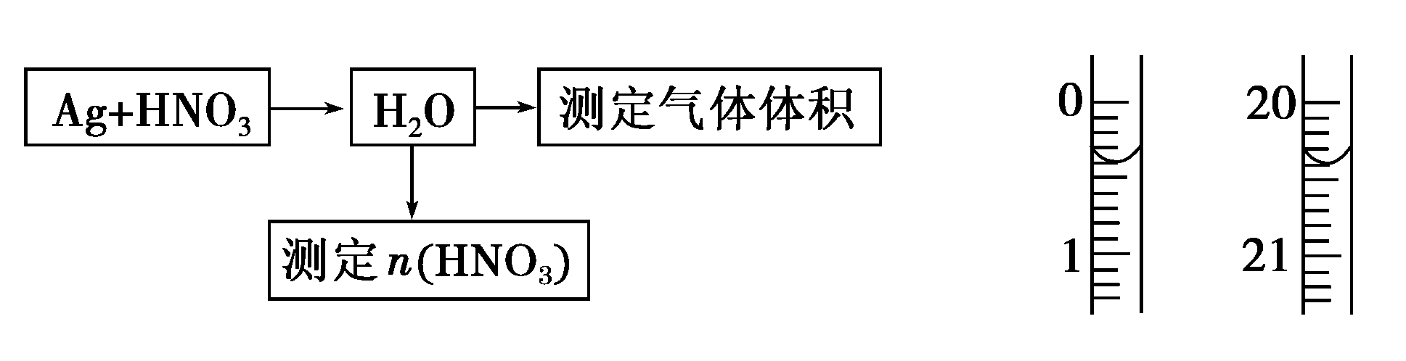

（1）测定硝酸的物质的量反应结束后，从如图B装置中所得100 mL溶液中取出25.00 mL溶液，用0.1 mol·L－1的NaOH溶液滴定，用酚酞作指示剂，滴定前后的滴定管中液面的位置如右上图所示。

在B容器中生成硝酸的物质的量为________，则Ag与浓硝酸反应过程中生成的NO2的物质的量为________。

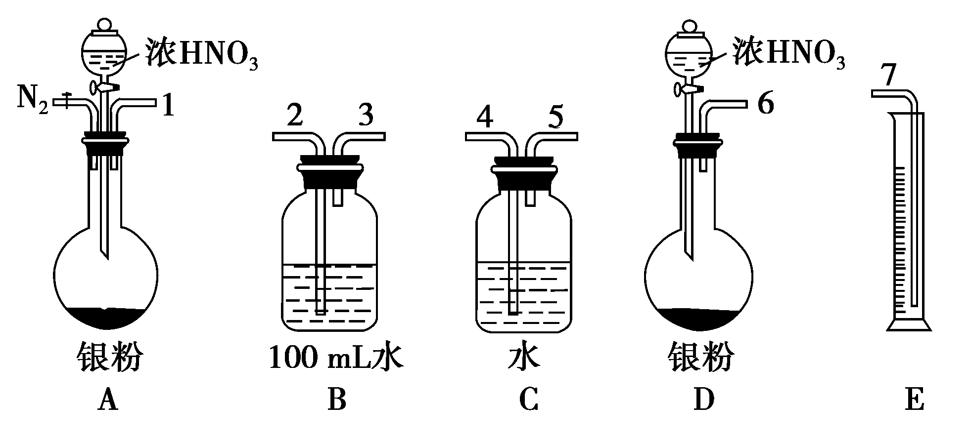

（2）测定NO的体积

①从上图所示的装置中，你认为应选用________装置进行Ag与浓硝酸反应实验，选用的理由是__________________________________________________________________。

②选用上图所示仪器组合一套可用来测定生成NO体积的装置，其合理的连接顺序是_____________________________________(填各导管口编号)。

③在读取量筒内液体体积之前，应进行的操作_______________________________________

_________________________________________________________________。

（3）气体成分分析

若实验测得NO的体积为112.0 mL(已折算到标准状况)，则Ag与浓硝酸反应的过程中________(填“有”或“没有”)NO产生，作此判断的依据是_______________________________

_________________________________________________________________。

22.（1）0.008mol 0.012mol

（2）①A因为A装置可以通入N2将装置中的空气排尽，防止NO被空气中O2氧化；② 1-2-3-5-4-7

③将量筒上下移动，使量筒中的水位与中水位平齐再读

（3）因为n(HNO3)=0.008mol,NO2与水反应产生的n(NO)=0.004mol即体积为89.6mL<112.0ml,所以有NO产生。

23．亚硝酸钠（NaNO2）是一种常见的食品添加剂，使用时必须严格控制其用量，某兴趣小组进行下面实验探究，查阅资料知道：

①2NO+Na2O2=2NaNO2②2NO2+Na2O2=2NaNO3

1. 酸性KMnO4溶液可将NO2﹣氧化为NO3﹣，MnO4﹣还原成Mn2+．

Ⅰ．产品制备与检验：用如图1装置制备NaNO2：

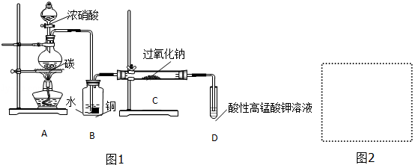

（1）写出装置A烧瓶中发生反应的化学方程式并标出电子转移的方向和数目

___________________________________________________________　　 。

（2）B装置的作用是　 。

（3）有同学认为装置C中产物不仅有亚硝酸钠，还有碳酸钠和氢氧化钠，为制备纯净

NaNO2应在B、C装置间增加一个装置，请在右框内画出增加的装置图2，并标明试剂．

（4）试设计实验检验装置C中NaNO2的存在（写出操作、现象和结论）

　 　 。

Ⅱ．含量的测定

称取装置C中反应后的固体4.00g溶于水配成250mL溶液，取25.00mL溶液于锥形瓶中，用0.1000mol/L酸性KMnO4溶液进行滴定，实验所得数据如下表所示：

|  |  |  |  |  |
| --- | --- | --- | --- | --- |
| 滴定次数 | 1 | 2 | 3 | 4 |
| KMnO4溶液体积/mL | 20.60 | 20.02 | 20.00 | 19.98 |

（5）第一组实验数据出现异常，造成这种异常的原因可能是　　 ________________。

A．酸式滴定管用蒸馏水洗净后未用标准液润洗 B．锥形瓶洗净后未干燥

C．滴定结束仰视读数 D．滴定结束俯视读数

（6）根据表中数据，计算所得固体中亚硝酸钠的质量分数　 　。（结果保留4位有效数字）

23. (1)123

（2）　将NO2转化为NO，同时Cu与稀硝酸反应生成NO（或制取NO）

（3）123或123；

（4）取少量装置C中产物置于试管中，加入适量蒸馏水溶解，（加入稀硫酸酸化）滴加入1﹣2滴（少量）酸性KMnO4溶液，若溶液紫色褪去，说明C中产物含有NaNO2

(5)　AC　 （6）　86.25%或0.8625

24. 某实验小组用工业上废渣（主要成分Cu2S和Fe2O3）制取纯铜和绿矾（FeSO4•7H2O）产品，设计流程如下：

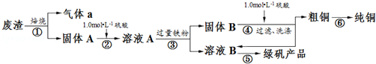

（1）在实验室中，欲用98%的浓硫酸（密度为1.84g•mL﹣1）配制500mL1.0mol•L﹣1的硫酸，需要的仪器除量筒、烧杯、玻璃棒外，还有______________________　　　　　　]

（2）该小组同学设计如下装置模拟废渣在过量氧气中焙烧，并验证废渣中含硫元素．

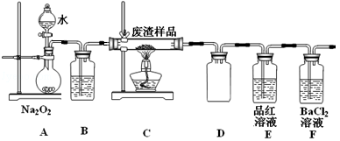 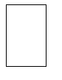

①装置A中反应的化学方程式为________________ ；

D装置作用____________

②当F装置中出现白色沉淀时，反应离子学科网(www.zxxk.com)--教育资源门户，提供试卷、教案、课件、论文、素材及各类教学资源下载，还有大量而丰富的教学相关资讯！方程式为

___________________________________________________

③反应装置不完善，为避免污染空气，在方框中补全装置图，并注明试剂名称。

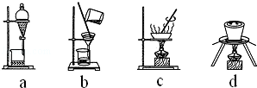（3）从下列图中选择合适的装置，写出步骤⑤中进行的操作顺序______　　（填序号）

（4）步骤⑥中由粗铜得到纯铜的方法为_______________　　　　　　（填写名称）．

（5）为测定产品中绿矾的质量分数，称取30.0g样品溶于水配成250mL溶液，取25.00mL溶液于锥形瓶中，用0.1000mol•L﹣1酸性KMnO4溶液进行滴定，反应为：

10FeSO4+8H2SO4+2KMnO4=2MnSO4+5Fe2（SO4）3+K2SO4+8学科网(www.zxxk.com)--教育资源门户，提供试卷、教案、课件、论文、素材及各类教学资源下载，还有大量而丰富的教学相关资讯！H2O．实验所得数据如下表所示：

|  |  |  |  |  |
| --- | --- | --- | --- | --- |
| 滴定次数 | 1 | 2 | 3 | 4 |
| KMnO4溶液体积/mL | 19.10 | 20.02 | 19.98 | 20.00 |

①第1组实验数学科网(www.zxxk.com)--教育资源门户，提供试卷、教案、课件、论文、素材及各类教学资源下载，还有大量而丰富的教学相关资讯！据出现异常，造成这种异常的原因可能是　　　　　　（填代号）．

a．酸式滴定管用蒸馏水洗净后未用标准液润洗 b．锥形瓶洗净后未干燥

c．滴定终点时俯视读数 d．滴定前尖嘴有气泡, 滴定后气泡消失

②根据表中数据，计算所得产品中绿矾的质量分数为　　　　　　．

24. （1）胶头滴管,500mL容量瓶

（2）①略 ② 2Ba2+ + 2SO2+O2+2H2O = 2BaSO4↓+4H+

③略 （3） bc

（4）电解法 （5）① c ② 92.7%

**2017化学实验（第9周） 答案**

**1.D 2. B 3.B 4.AC 5.D 6.C 7. B 8. C 9.A 10.D**

**11.B 12.A 13.B 14.B 15.B 16.B 17.B**

**18.（1）浓氨水和生石灰（和碱石灰、氢氧化钠）**

**（2）①B D ②b c （3）C 吸收尾气，防止污染环境**

**19. (1) E中出现白色沉淀 (2) D→C→F→B→F A中有红棕色气体产生(或D中出现有色液体) 防止水蒸气进入B导致氮化镁水解反应**

**(3) 5NO＋4H＋＋3MnO===3Mn2＋＋5NO＋2H2O**

**(4) 装置中充满CO2，而加热时CO2也能与Mg反应**

**(5) 取少量B中反应后的固体放入试管中，再向试管中滴加适量的水并将湿润的红色石蕊试纸靠近试管口处，试纸变蓝**

**20.(1) 蒸馏烧瓶 ；(2) MnO2+4H++2Cl-==Mn2++Cl2+2H2O(加热) ；**

**(3) 饱和氯化钠溶液 ，防止空气中水蒸气进入Ⅵ中，SnCl4水解 ；**

**(4) 缺少尾气处理装置 ；(5) Sn（OH）4或SnO2 等 ；(6) 95.0% 。**

**21.（1）A、F、D、E、C、F（3分）**

**（2）吸收氨气并干燥氮气 3CuO＋2NH33Cu＋N2＋3H2O**

**（3）③①②⑤④ （4）锂保存在石蜡油中 N2＋6Li2Li3N**

**（5）取少量产物于试管，滴入少量蒸馏水，用镊子夹一块湿润的红色石蕊试纸接近试管口，若试纸变蓝色，则产物有氮化锂，否则不含氮化锂**

**22.（1）0.008mol 0.012mol （2）①A 因为A装置可以通入N2将装置中的空气排尽，防止NO被空气中O2氧化；② 1-2-3-5-4-7**

**③将量筒上下移动，使量筒中的水位与中水位平齐再读数。 （3）因为n(HNO3)=0.008mol,NO2与水反应产生的n(NO)=0.004mol即体积为89.6mL<112.0ml,所以有NO产生。**

**23. (1)123**

**（2）　将NO2转化为NO，同时Cu与稀硝酸反应生成NO（或制取NO）**

**（3）123或123；**

**（4）取少量装置C中产物置于试管中，加入适量蒸馏水溶解，（加入稀硫酸酸化）滴加入1﹣2滴（少量）酸性KMnO4溶液，若溶液紫色褪去，说明C中产物含有NaNO2**

**(5)　AC　 （6）　86.25%或0.8625**

**24. （1）胶头滴管,500mL容量瓶**

**（2）①略 ② 2Ba2+ + 2SO2+O2+2H2O = 2BaSO4↓+4H+ ③略 （3） bc**

**（4）电解法 （5）① c ② 92.7%**